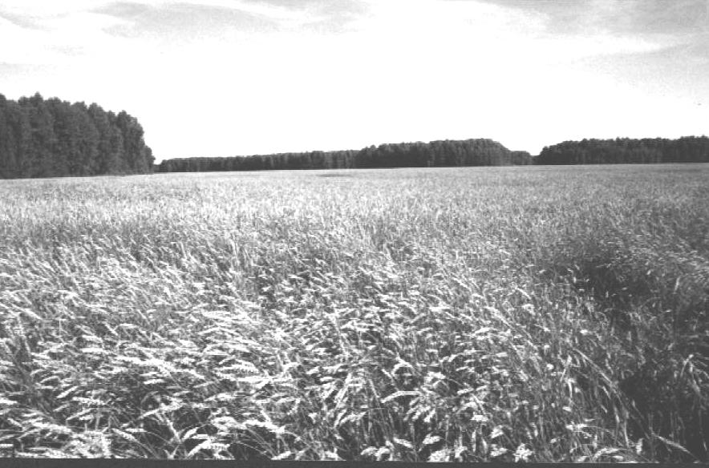

**Периодическое печатное издание Совета депутатов и администрации Суздальского сельсовета от 30.09.2024 № 26**

АДМИНИСТРАЦИЯ СУЗДАЛЬСКОГО СЕЛЬСОВЕТА

ДОВОЛЕНСКОГО РАЙОНА НОВОСИБИРСКОЙ ОБЛАСТИ

ПОСТАНОВЛЕНИЕ

30.09.2024 № 48

О порядке формирования и ведения реестра источников доходов бюджета

Суздальского сельсовета Доволенского района Новосибирской области

В соответствии с [пунктом 7 статьи 47.1](https://login.consultant.ru/link/?req=doc&base=LAW&n=465808&dst=4283) Бюджетного кодекса Российской Федерации и общими требованиями к составу информации, порядку формирования и ведения реестра источников доходов Российской Федерации, реестра источников доходов федерального бюджета, реестров источников доходов бюджетов субъектов Российской Федерации, реестров источников доходов местных бюджетов и реестров источников доходов бюджетов государственных внебюджетных фондов, утвержденными [постановлением](https://login.consultant.ru/link/?req=doc&base=LAW&n=457646&dst=100068) Правительства Российской Федерации от 31.08.2016 № 868 «О порядке формирования и ведения перечня источников доходов Российской Федерации», администрация Суздальского сельсовета Доволенского района Новосибирской области постановляет:

1. Установить порядок формирования и ведения реестра источников доходов бюджета Суздальского сельсовета Доволенского района Новосибирской области (далее – Порядок) согласно приложению к настоящему постановлению.

2. Признать утратившими силу:

Постановление администрации Суздальского сельсовета Доволенского района Новосибирской области от 27.10.2016 № 45 «Об утверждении Порядка формирования и ведения реестра источников доходов бюджета Суздальского сельсовета Доволенского района Новосибирской области»

3. Контроль за исполнением настоящего постановления возложить на заместителя главы администрации Суздальского сельсовета Доволенского района Новосибирской области Сычеву И.А.

Глава Суздальского сельсовета

Доволенского района

Новосибирской области Н.А. Казанцев

Приложение

к постановлению администрации

Суздальского сельсовета

Доволенского района

Новосибирской области

от 30.09.2024 № 48

Порядок

формирования и ведения реестра источников доходов бюджета

Суздальского сельсовета Доволенского района Новосибирской области

1. Настоящий Порядок устанавливает правила формирования и ведения реестра источников доходов бюджета Суздальского сельсовета Доволенского района Новосибирской области (далее – реестр источников доходов бюджета).

2. Под реестром источников доходов бюджета понимается свод информации о доходах бюджета Суздальского сельсовета Доволенского района Новосибирской области (далее – бюджет) по источникам доходов бюджета.

Реестр источников доходов бюджета формируется и ведется как единый информационный ресурс, в котором отражаются бюджетные данные на этапах составления, утверждения и исполнения решения сессии о бюджете Суздальского сельсовета Доволенского района Новосибирской области на очередной финансовый год и плановый период (далее – решение о бюджете) по источникам доходов бюджета и соответствующим им группам источников доходов бюджета, включенным в перечень источников доходов Российской Федерации.

3. Реестр источников доходов бюджета формируется и ведется в электронной форме в государственной информационной системе «Автоматизированная система управления бюджетными процессами Новосибирской области» (далее – информационная система).

4. Реестр источников доходов бюджета ведется на государственном языке Российской Федерации.

5. Реестр источников доходов бюджета формируется и ведется администрацией Суздальского сельсовета Доволенского района Новосибирской области (далее – финансовый орган муниципального образования).

6. При формировании и ведении реестра источников доходов бюджета в информационной системе используются усиленные квалифицированные электронные подписи лиц, уполномоченных действовать от имени участников процесса ведения реестра источника доходов бюджета, указанных в пункте 7 настоящего Порядка.

7. В целях формирования и ведения реестра источников доходов бюджета, финансовый орган муниципального образования, органы государственной власти (государственные органы), органы местного самоуправления, казенные учреждения, иные организации, осуществляющие бюджетные полномочия главных администраторов дохода бюджета и (или) администратора доходов бюджета (далее – участники процесса ведения реестра), обеспечивают внесение в информационную систему сведений, необходимых для ведения реестра источника доходов бюджета.

8. Порядок представления в информационную систему участниками процесса ведения реестра сведений, необходимых для ведения реестра источников доходов бюджета, разрабатывается и утверждается финансовым органом муниципального образования.

Участники процесса ведения реестра обеспечивают полноту и достоверность предоставляемой информации, а также своевременность ее включения в реестр источников доходов бюджета.

9. В реестр источников доходов бюджета в отношении каждого источника дохода бюджета включается следующая информация:

а) наименование источника дохода бюджета;

б) код (коды) классификации доходов бюджета, соответствующий источнику дохода бюджета, и идентификационный код источника дохода бюджета по перечню источников доходов Российской Федерации;

в) наименование группы источников доходов бюджета, в которую входит источник дохода бюджета, и ее идентификационный код по перечню источников доходов Российской Федерации;

г) информация о публично-правовом образовании, в доход бюджета которого зачисляются платежи, являющиеся источником дохода бюджета;

д) информация об органах государственной власти (государственных органах), органах местного самоуправления, казенных учреждениях, иных организациях, осуществляющих бюджетные полномочия главных администраторов доходов бюджета;

е) показатели прогноза доходов бюджета по коду классификации доходов бюджета, соответствующему источнику дохода бюджета, сформированные в целях составления и утверждения решения о бюджете;

ж) показатели прогноза доходов бюджета по коду классификации доходов бюджета, соответствующему источнику дохода бюджета, принимающие значения прогнозируемого общего объема доходов бюджета в соответствии с решением о бюджете;

з) показатели прогноза доходов бюджета по коду классификации доходов бюджета, соответствующему источнику дохода бюджета, принимающие значения прогнозируемого общего объема доходов бюджета в соответствии с решением о бюджете с учетом решений о внесении изменений в решение о бюджете;

и) показатели уточненного прогноза доходов бюджета по коду классификации доходов бюджета, соответствующему источнику дохода бюджета, формируемые в рамках составления сведений для составления и ведения кассового плана исполнения бюджета;

к) показатели кассовых поступлений по коду классификации доходов бюджета, соответствующему источнику дохода бюджета;

л) показатели кассовых поступлений по коду классификации доходов бюджета, соответствующему источнику дохода бюджета, принимающие значения доходов бюджета в соответствии с решением об исполнении бюджета.

10. В реестре источников дохода бюджета также формируется консолидированная и (или) сводная информация по группам источников доходов бюджета по показателям прогноза доходов бюджета на этапах составления, утверждения и исполнения решения о бюджете, а также кассовым поступлениям по доходам бюджета с указанием сведений о группах источников доходов бюджета на основе перечня источников доходов Российской Федерации.

11. Информация, указанная в подпунктах «а» – «д» пункта 9 настоящего Порядка, формируется и изменяется на основе перечня источников доходов Российской Федерации путем обмена данными между информационной системой и информационной системой, в которой осуществляется формирование и ведение перечня источников доходов Российской Федерации и реестров источников доходов бюджетов бюджетной системы Российской Федерации.

12. Информация, указанная в подпунктах «е» и «и» пункта 9 настоящего Порядка, формируется и ведется на основании прогноза поступления доходов бюджета.

Информация, указанная в подпунктах «ж» и «з» пункта 9 настоящего Порядка, формируется и ведется на основании решения о бюджете.

13. Информация, указанная в подпункте «к» пункта 9 настоящего Порядка, формируется на основании соответствующих сведений реестра источников доходов Российской Федерации, формируемого в порядке, установленном Министерством финансов Российской Федерации.

14. Финансовый орган*,* обеспечивает включение в реестр источников доходов бюджета информации, указанной в пункте 9 настоящего Порядка, в следующие сроки:

1) информации, указанной в подпунктах «а» – «д» пункта 9 настоящего Порядка, – незамедлительно, но не позднее одного рабочего дня со дня внесения указанной информации в перечень источников доходов Российской Федерации, реестр источников доходов Российской Федерации;

2) информации, указанной в «ж», «з» и «л» пункта 9 настоящего Порядка, – не позднее 5 рабочих дней со дня принятия или внесения изменений в решение о бюджете и решение об исполнении бюджета;

3) информации, указанной в подпункте «и» пункта 9 настоящего Порядка, – согласно установленному в соответствии с бюджетным законодательством порядку составления и ведения кассового плана исполнения бюджета, но не позднее 10-го рабочего дня каждого месяца;

4) информации, указанной в подпункте «е» пункта 9 настоящего Порядка, – в сроки составления проекта бюджета, устанавливаемые финансовым органом муниципального образования;

5) информации, указанной в подпункте «к» пункта 9 настоящего Порядка, – в соответствии с порядком составления и ведения кассового плана исполнения бюджета, но не позднее 10-го рабочего дня каждого месяца.

15. Финансовый орган муниципального образования*,* в целях ведения реестра источников доходов бюджета в течение одного рабочего дня со дня представления участником процесса ведения реестра информации, указанной в пункте 9 настоящего Порядка, обеспечивает в автоматизированном режиме проверку:

1) наличия информации в соответствии с пунктом 9 настоящего Порядка;

2) соответствия порядка формирования информации [Положению](https://login.consultant.ru/link/?req=doc&base=LAW&n=426299&dst=100016) о государственной интегрированной информационной системе управления общественными финансами «Электронный бюджет», утвержденному постановлением Правительства Российской Федерации от 30.06.2015 № 658 «О государственной интегрированной информационной системе управления общественными финансами «Электронный бюджет».

16. В случае положительного результата проверки, указанной в пункте 15 настоящего Порядка, информация, представленная участником процесса ведения реестра, образует реестровую запись источника дохода бюджета реестра источника доходов, которой финансовый орган муниципального образования, присваивает уникальный номер.

При направлении участником процесса ведения реестра измененной информации, указанной в пункте 9 настоящего Порядка, ранее образованные реестровые записи обновляются.

В случае отрицательного результата проверки, указанной в пункте 15 настоящего Порядка, информация, представленная участником процесса ведения реестра в соответствии с пунктом 9 настоящего Порядка, не образует (не обновляет) реестровые записи. В указанном случае финансовый орган муниципального образования*,* в течение не более одного рабочего дня со дня представления участником процесса ведения реестра информации уведомляет его об отрицательном результате проверки посредством направления протокола, содержащего сведения о выявленных несоответствиях.

В случае получения указанного протокола участник процесса ведения реестра не позднее 3 рабочих дней со дня получения протокола устраняет выявленные несоответствия и повторно представляет информацию для включения в реестр источников доходов бюджета.

17. Уникальный номер реестровой записи источника дохода бюджета реестра источников доходов бюджета имеет следующую структуру:

1, 2, 3, 4, 5 разряды – значения группы доходов, подгруппы доходов, статьи доходов, предусмотренные кодом вида доходов бюджетов классификации доходов бюджета;

6, 7, 8, 9, 10 разряд – идентификационный код группы источника дохода бюджета в соответствии с перечнем источников доходов Российской Федерации;

11 разряд – код федерального бюджета, бюджетов государственных внебюджетных фондов, установленный Министерством финансов Российской Федерации;

12, 13 разряды – код субъекта Российской Федерации, установленный Министерством финансов Российской Федерации, в бюджет которого зачисляется платеж;

14, 15, 16, 17, 18, 19, 20, 21 разряды – код территории населенного пункта в соответствии с Общероссийским [классификатором](https://login.consultant.ru/link/?req=doc&base=LAW&n=150727) территорий муниципальных образований, в бюджет которого зачисляется платеж;

22, 23, 24, 25, 26, 27 разряды – номер источника доходов бюджета;

28, 29, 30 разряды – порядковый номер версии реестровой записи источника дохода бюджета реестра источников доходов бюджета.

18. Реестр источников доходов бюджета направляется в составе документов и материалов, представляемых одновременно с проектом решения о бюджете, в представительный орган муниципального образования по форме, разрабатываемой и утверждаемой финансовым органом муниципального образования.

19. Реестр источников доходов бюджета хранится в соответствии со сроками хранения архивных документов, определенными в соответствии с законодательством Российской Федерации об архивном деле.

**Редактор:**

Администрация Суздальского сельсовета Доволенского района Новосибирской области

Адрес: 632457, Новосибирская область, Доволенский район, село Суздалка, ул. Школьная, 11в.

**Соучредители:**

Совет депутатов Суздальского сельсовета Доволенского района Новосибирской области;

Администрация Суздальского сельсовета Доволенского района Новосибирской области.